子計畫四: 宜蘭憲明國小學106學年度辦理
「學校實施戶外教育」成果報告書
壹、量之分析：
學校實施戶外教育費用及人數(子計畫四)
月份 | 計畫/活動/研習名稱 | 地點 | 對象 | 人數 | 執行經費（元）
11 | 山海戀、古道情 | 草嶺古道  北關  外澳海邊 | 全體師生 | 102 | 31,940

貳、質之分析

一、活動辦理之課程內涵與成效
主題名稱：山海戀、古道情
一、戶外教學景點概說 |  | 二、學習目標 | 三、成效
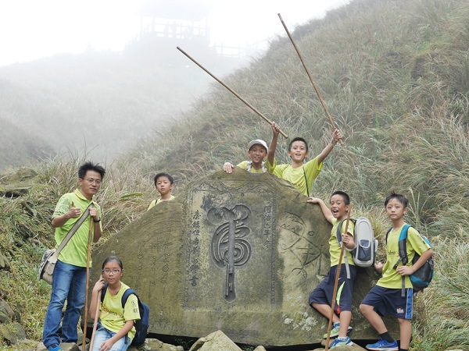  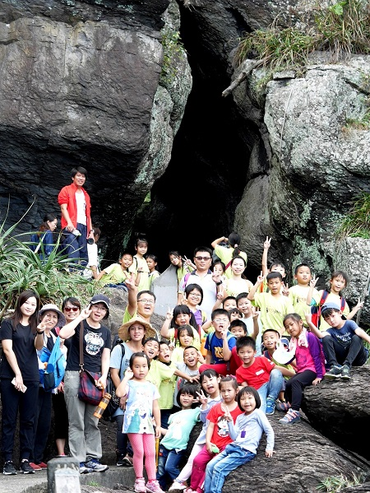  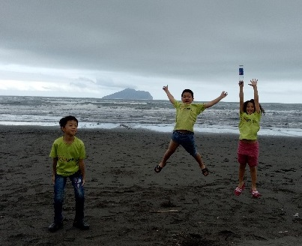 | 草嶺古道  是先民開闢淡水廳到噶瑪蘭廳之間的淡蘭古道中之一段，全長8.5公里，經過新北市及宜蘭縣兩縣市分界山的「草嶺」，故稱之為「草嶺古道」。  北關海潮公園園內可觀賞單面山、豆腐岩、海蝕平台等造型獨特的地質景觀。  外澳海灘  外澳就在烏石港北面，是一處平坦的沙灘，是認識沙岸，體驗海洋風情的最佳去處。 | 一、海之戀。學生離開熟悉的山邊環境，接觸海洋。  二、走訪古道，認識家鄉歷史。  三、北關探幽，認識家鄉岩岸地質景觀。  四、外澳漫步，認識家鄉沙岸地形。 | 一、認識海邊生態環境  二、增進親師生對故鄉的認識，深化本土與人文教學內涵，提升熱愛鄉土的情操。  三、讓學生了解永續發展的重要並啟發學生海洋保育意識。  四、透過文化場域的情境體驗、自然觀察及人文探索，以培養學生自我導向的學習能力，及建立學習歷程檔案能力。  五、透過課程的延伸，增加學生多元能力的學習，充分展現課程在地化、生活化，發展以學生為主體的學習策略。

二、過程檢討
當天天氣不錯，各景點教學、體驗踏察都不受影響，加上特意選在芒花季節前往，草嶺古道景色更佳。古道對孩子來說路途陡遠，走完全程人數約佔三分之一，低年級僅走一小段。整體而言皆符合各年級教學安排與規劃。
三、問題解決策略
計畫核准才知僅先下來部分經額，為了配合草嶺芒花季只好先挪用學校下學期校外教學經費來實施。
四、各班學習單與學習成果
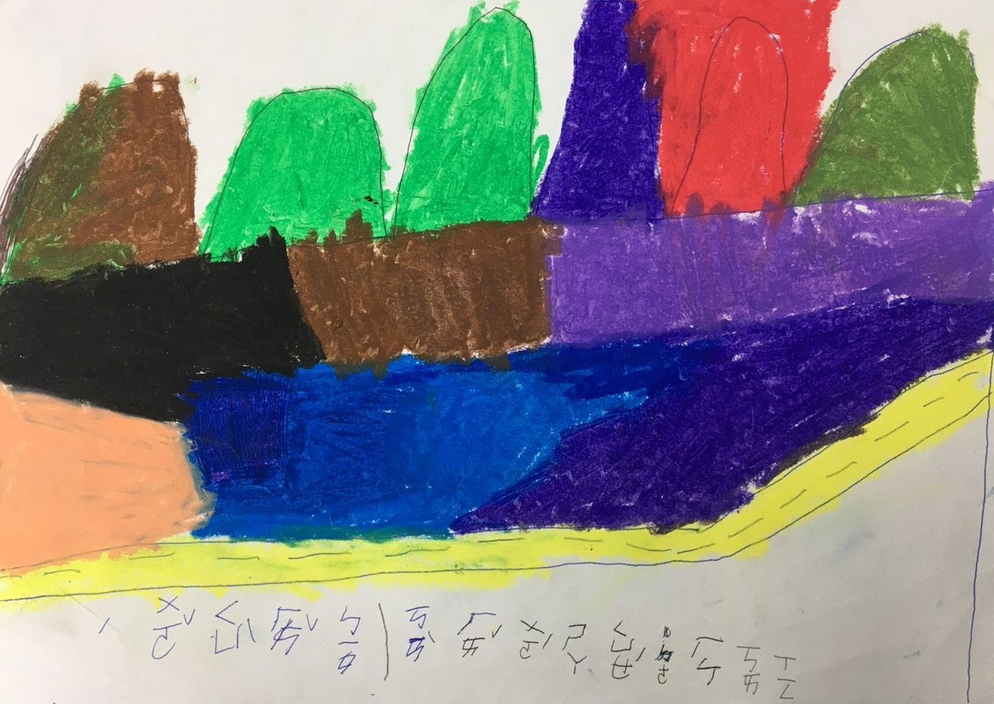
一忠：

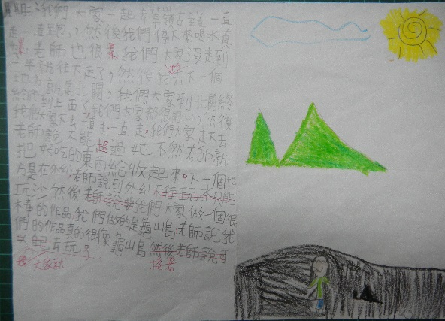
三忠：

四忠：
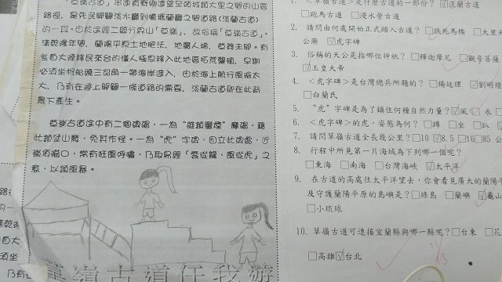

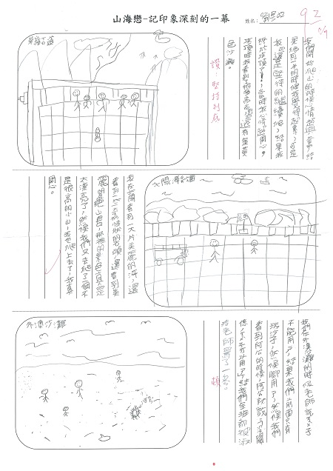
五忠：

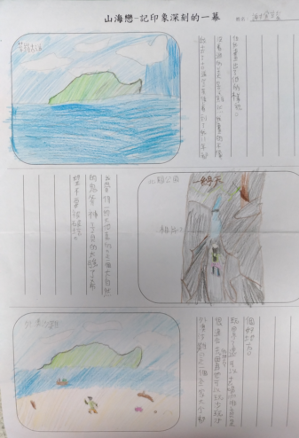
六忠：
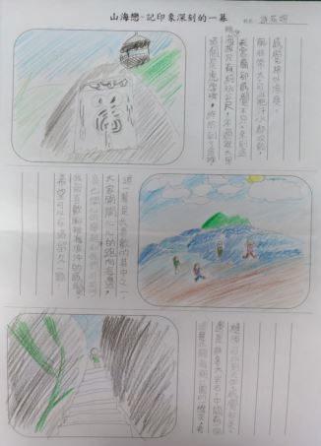

五、活動照片
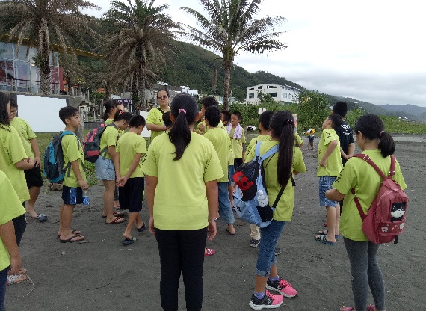 | 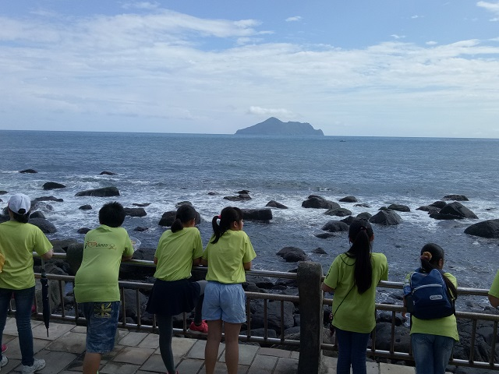
由陳虹霖、林吟霞兩位老師針對高年級解說沙岸與岩岸。
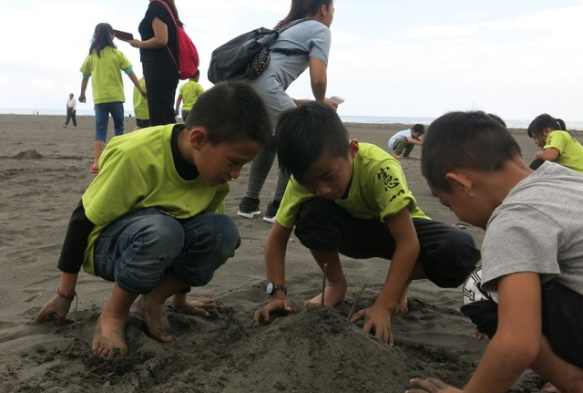
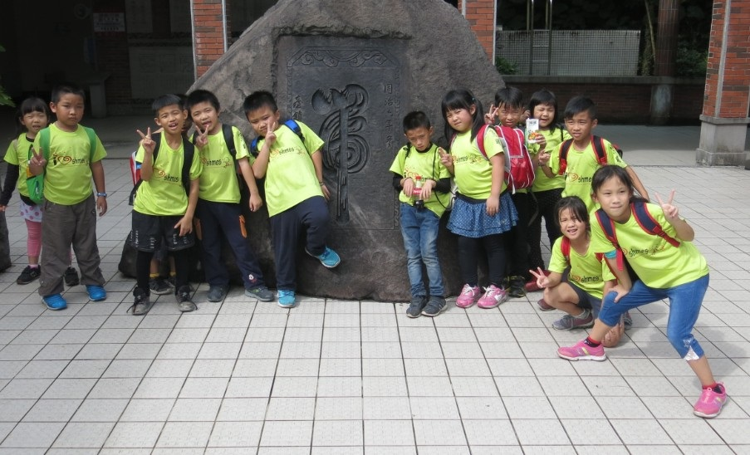
低年級以體驗為主，孩子們玩得不亦樂乎。
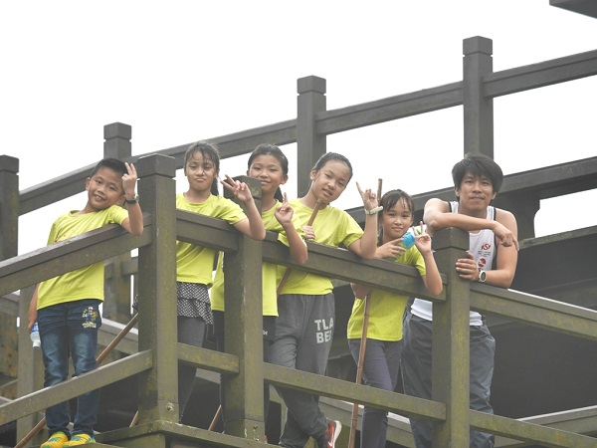 | 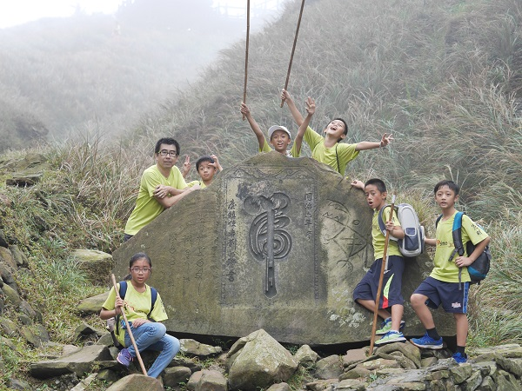
四年級大部分都有抵達最高處涼亭。 | 高年級學生大多抵達虎字碑，可見本校的孩子體能都不錯。

106年度優質戶外教育路線－－教學運用回饋表

辦理學校 | 宜蘭縣憲明國小 |  |  |  |  |  | 教學者 | 廖淑玲
實施年級 | 五 | 班級 | 忠 | 人數 |  | 15 | 教學日期 | 106.11.07
教學主題 | 山海戀-草嶺古道、北關海潮、外澳沙灘 |  |  |  |  |  | 回饋日期 | 106.11.07
回饋向度 | 項目內容＆建議 |  |  |  | 是否達成 |  | 反思與回饋
1、行前規劃與教育 | 1.教學計畫擬定及事前與行政、家長或講師人員充分溝通 |  |  |  | ■完全達到  □部份達到  □未達到 |  | 依戶外教育規劃，結合健體與綜合領域，實施本次山海戀課程。事前經過多次會議，進行路線規畫、課程講師分配等。
1、行前規劃與教育 | 2.提供活動手冊  （包含課程目標、行程、活動方式或講義等） |  |  |  | □完全達到  ■部份達到  □未達到 |  | 參閱相關網站介紹，引領學生欣賞草嶺古道步道、北觀、外澳等美景。
1、行前規劃與教育 | 3.指導學生做事前準備（含先備知識、學習目標說明及引起動機等） |  |  |  | ■完全達到  □部份達到  □未達到 |  | 在實際參訪前，教師先於課室內讓學生認識草嶺古道的地理位置以及相關人文歷史，也透過圖片說明，對該步道的相關環境有初步概念。
1、行前規劃與教育 | 4.路線場勘及安全評估 |  |  |  | □完全達到  ■部份達到  □未達到 |  | 教師於課前先至該場域進行環境評估，仔細檢驗所規劃之路線是否有安全上的疑慮，並準備雨天備案。
2.教學設計與實施 | 1.教學設計之多樣性及與 課程之連結性 |  |  |  | ■完全達到  □部份達到  □未達到 |  | 在課程設計上，結合自然課介紹的海岸地形，亦融入環境教育議題，並進一步讓學生能欣賞體認自然之美。
2.教學設計與實施 | 2.鼓勵學生多觀察、多思考、並提出個人觀感與疑惑 |  |  |  | ■完全達到  □部份達到  □未達到 |  | 在生態觀察時，教師扮演協助者的角色，引導學生主動觀察不同的動植物、地形，從不同的角度來發現自然的奧秘。
2.教學設計與實施 | 3.真實教學與原教學規劃或設計之相符性 |  |  |  | ■完全達到  □部份達到  □未達到 |  | 教師能按原規劃之目標，實地操作課程順利進行，並妥善處理突發狀況，完成掌握學生學習的情形。
2.教學設計與實施 | 4.充分運用場域資源，真實接觸體驗，培養與環境的友善互動 |  |  |  | ■完全達到  □部份達到  □未達到 |  | 針對本次課程著重於自然和健體領域，故有效利用草嶺古道的多樣性植物和登山步道，充份讓學生建立對該場域良善關係。
2.教學設計與實施 | 5.安排課程觀察員，提升課程品質 |  |  |  | □完全達到  ■部份達到  □未達到 |  | 透過兩個班級的協同教學，適度安排授課教師與課程輔助教師的權責分配，輕易實施課程觀察員的配套，有效提升課程品質。
3.場域服務與支援 | 1.專業及充足師資提供 |  |  |  | ■完全達到  □部份達到  □未達到 |  | 本次活動除了導師外，亦有行政教師協助，另邀請部分志工與家長協助。
3.場域服務與支援 | 2.充足之教學資源提供 |  |  |  | ■完全達到  □部份達到  □未達到 |  | 本校長年致力於環境教育的推廣，教師群經驗豐富，教學資源亦相當豐富。
3.場域服務與支援 | 3.適宜之場域空間與動線規劃 |  |  |  | ■完全達到  □部份達到  □未達到 |  | 教學團隊對於草嶺古道的場域相當熟悉，且能依照學生不同體能狀況，設計相關教學活動，責任分工，善用場域。
3.場域服務與支援 | 4.多樣化的學習活動安排 |  |  |  | ■完全達到  □部份達到  □未達到 |  | 課程中，不僅規劃了自然生態觀察與體能訓練，也納入了健康促進和環境教育，充實而富趣味，學生樂於主動參與。
4.學習評量與回饋 | 1.針對課程觀察結果及師生的 回饋意見，進行回顧檢討 |  |  |  | ■完全達到  □部份達到  □未達到 |  | 教師能於課後讓進行反思，除了總結所見所聞，也讓學生紓發心中所感，彼此分享不同的感觀經驗，尊重他人的想法。
4.學習評量與回饋 | 2.預期學習目標達成狀況 |  |  |  | ■完全達到  □部份達到  □未達到 |  | 此次教學活動規畫完善，天公作美，教師群合作無間，學生積極參與，故成功達成預期學習目標，也讓學生有個難忘的回憶。
4.學習評量與回饋 | 3.藉各種方式引導學生做意義連結與同儕分享  （小組分組、心得寫作與 發表等） |  |  |  | ■完全達到  □部份達到  □未達到 |  | 除了沿途的口頭問答，達到立即回饋，活動結束後利用學習單紀錄，將此次戶外教育課程做一省思與反芻，完成後再與小組同學分享，並做學習單的展示。
5.學習記錄 與成果 | 條列式說明並以附件方式羅列於後 |  |  |  | 本教學課程對象為高年級，學習記錄與成果主要為活動照片、學習單圖文並茂記錄印象深刻的一幕，詳見活動照片說明。  1. 學生對於這次「上山下海」的課程反應相當熱烈，除了親身體認到不同的自然景觀，也能對家鄉環境多一份認識與喜愛。  2. 這次的學習單設計：山海戀~記印象深刻的一幕，希望學生依照個人喜好，做不同的觀察紀錄，記印象深刻的自然景觀、人文歷史或情感交流等，兼顧不同面向。
6.其他建議事項 | （其他對本次教學規劃與實施建議） |  |  |  | 1. 因草嶺古道步道部份區段較潮濕陰暗，建議實施課程時應以晴朗天候為首選，避免地面泥濘難行，且步道上不時有蜂類出沒，行前應慎重提醒學生注意安全，且避免做出驚擾周遭動植物的行為，尊重大自然。  2. 此次行程規畫設計三個景點，好處是讓孩子一次體認到多種地形樣貌，但因本校與活動場域距離遙遠，在有限的時間下，以及兼顧低、中、高三個年段的孩子，停留時間稍嫌短促，實為可惜之處。

106年度優質戶外教育路線－教學運用回饋表

辦理學校 | 宜蘭縣憲明國小 |  |  |  |  |  | 教學者 | 鐘晴如
實施年級 | 六 | 班級 | 忠 | 人數 |  | 13 | 教學日期 | 106.11.07
教學主題 | 山海戀-草嶺古道、北關海潮、外澳沙灘 |  |  |  |  |  | 回饋日期 | 106.11.07
回饋向度 | 項目內容＆建議 |  |  |  | 是否達成 |  | 反思與回饋
1、行前規劃與教育 | 1.教學計畫擬定及事前與行政、家長或講師人員充分溝通 |  |  |  | ■完全達到  □部份達到  □未達到 |  | 依戶外教育課程規劃，實施本次「山海戀」課程。配合健體與綜合領域，提出適切教學方案並發給家長行前同意書。
1、行前規劃與教育 | 2.提供活動手冊  （包含課程目標、行程、活動方式或講義等） |  |  |  | □完全達到  ■部份達到  □未達到 |  | 事先造訪相關網站，讓學生對於此次前往的地點有初步認識。
1、行前規劃與教育 | 3.指導學生做事前準備（含先備知識、學習目標說明及引起動機等） |  |  |  | ■完全達到  □部份達到  □未達到 |  | 於出發前，先帶領學生ㄧ同認識草嶺古道的地理位置、北關的環境特色等，以加強學生的學習動機。
1、行前規劃與教育 | 4.路線場勘及安全評估 |  |  |  | □完全達到  ■部份達到  □未達到 |  | 教師於課前先至該場域確認路線規劃與評估安全，並依天候狀況有彈性調整之空間。
2.教學設計與實施 | 1.教學設計之多樣性及與 課程之連結性 |  |  |  | ■完全達到  □部份達到  □未達到 |  | 此次戶外教育課程除了帶領學生欣賞自然之美，更配合六年級自然課「多變的大地景觀」與綜合課「戶外探索趣」，讓學生走出課室，拓展學習視野。
2.教學設計與實施 | 2.鼓勵學生多觀察、多思考、並提出個人觀感與疑惑 |  |  |  | ■完全達到  □部份達到  □未達到 |  | 事先與學生討論並提出問題，請學生在走訪景點過程中尋找答案，並於課程後完成學習單。
2.教學設計與實施 | 3.真實教學與原教學規劃或設計之相符性 |  |  |  | ■完全達到  □部份達到  □未達到 |  | 教師能按原規劃之課程實施，並確實掌握學生學習的狀況與安全。
2.教學設計與實施 | 4.充分運用場域資源，真實接觸體驗，培養與環境的友善互動 |  |  |  | ■完全達到  □部份達到  □未達到 |  | 此次課程場域包含山與海，豐富而多元，學生除了知識上的學習，更體會大自然的美與愛護生態環境的重要。
2.教學設計與實施 | 5.安排課程觀察員，提升課程品質 |  |  |  | □完全達到  ■部份達到  □未達到 |  | 透過教師之間的協同教學，更能提升課程品質。
3.場域服務與支援 | 1.專業及充足師資提供  （如：專業性與教育性、師資與學生數比例是否合宜） |  |  |  | ■完全達到  □部份達到  □未達到 |  | 本次活動除了各班級導師的帶領外，亦有行政教師協助，另邀請部分志工與家長協助。
3.場域服務與支援 | 2.充足之教學資源提供 |  |  |  | ■完全達到  □部份達到  □未達到 |  | 本校教師在特色課程與環境教育的推廣上經驗豐富，所準備的教學資源充足。
3.場域服務與支援 | 3.適宜之場域空間與動線規劃 |  |  |  | ■完全達到  □部份達到  □未達到 |  | 教師們對於此次教學的場域皆熟悉，故在動線與課程內容規劃上非常流暢且順利。
3.場域服務與支援 | 4.多樣化的學習活動安排 |  |  |  | ■完全達到  □部份達到  □未達到 |  | 課程中，不僅規劃了自然生態觀察與體能訓練，也納入了健康促進和環境教育，充實而富趣味，學生樂於主動參與。
4.學習評量與回饋 | 1.針對課程觀察結果及師生的回饋意見，進行回顧檢討 |  |  |  | ■完全達到  □部份達到  □未達到 |  | 教師於課後和學生ㄧ同討論此次戶外教育之所得與需要改進之處，學生除了再次回顧課程內容，更能有所反思，讓下一次的經驗更美好。
4.學習評量與回饋 | 2.預期學習目標達成狀況 |  |  |  | ■完全達到  □部份達到  □未達到 |  | 此次教學活動事前規劃完善，當天天氣狀況佳，師生皆樂在其中。
4.學習評量與回饋 | 3.藉各種方式引導學生做意義連結與同儕分享  （小組分組、心得寫作與 發表等） |  |  |  | ■完全達到  □部份達到  □未達到 |  | 透過學習單與照片的引導，請學生完成圖文並茂的心得分享。
5.學習記錄 與成果 | 條列式說明並以附件方式羅列於後 |  |  |  | 圖文並茂的心得分享，詳見活動學習單。
6.其他建議事項 | （其他對本次教學規劃與實施建議） |  |  |  | 帶學生前往山上、海邊，最需要擔心的就是安全問題，故於出發前一定要再三提醒學生切莫落單，要以團體方式行動。山上常有蜂類出沒，不要故意驚擾，海邊戲水必須有大人陪同。快樂出門、安全回家！

辦理學校 | 宜蘭縣憲明國小 |  |  |  |  |  | 教學者 | 賴韻如
實施年級 | 一 | 班級 | 忠 | 人數 |  | 11 | 教學日期 | 106.11.07
教學主題 | 山海戀──草嶺古道、北關海潮、外澳沙灘 |  |  |  |  |  | 回饋日期 | 106.11.07
回饋向度 | 項目內容＆建議 |  |  |  | 是否達成 |  | 反思與回饋
1、行前規劃與教育 | 1.教學計畫擬定及事前與行政、家長或講師人員充分溝通 |  |  |  | ■完全達到  □部份達到  □未達到 |  | 在籌備會議中討論行程、路線及導覽內容，並於出發前一週在聯絡簿張貼行前通知單，確認家長及志工出席人數。
1、行前規劃與教育 | 2.提供活動手冊  （包含課程目標、行程、活動方式或講義等） |  |  |  | ■完全達到  □部份達到  □未達到 |  | 在行前通知單中註明課程目標、活動流程以及應攜帶物品和注意事項。
1、行前規劃與教育 | 3.指導學生做事前準備（含先備知識、學習目標說明及引起動機等） |  |  |  | ■完全達到  □部份達到  □未達到 |  | 於參訪前透過影片及簡報，向學生介紹草嶺古道曾為臺北與宜蘭間出入往來的主要路線，對照今日雪隧之便捷。
1、行前規劃與教育 | 4.路線場勘及安全評估 |  |  |  | ■完全達到  □部份達到  □未達到 |  | 實地走訪，確認路線及其安全性。
2.教學設計與實施 | 1.教學設計之多樣性及與 課程之連結性 |  |  |  | ■完全達到  □部份達到  □未達到 |  | 結合生活領域及健體領域，認識北海岸特殊的岬灣地形及自然生態。
2.教學設計與實施 | 2.鼓勵學生多觀察、多思考、並提出個人觀感與疑惑 |  |  |  | ■完全達到  □部份達到  □未達到 |  | 活動當天藉由遊戲讓學生更加認識北海岸；活動後繪製印象最深刻的項目。
2.教學設計與實施 | 3.真實教學與原教學規劃或設計之相符性 |  |  |  | ■完全達到  □部份達到  □未達到 |  | 依教學計畫進行，並視現場情境補充。
2.教學設計與實施 | 4.充分運用場域資源，真實接觸體驗，培養與環境的友善互動 |  |  |  | ■完全達到  □部份達到  □未達到 |  | 使用「形色app」讓學生認識與觀察途中遇見的各種植物。
2.教學設計與實施 | 5.安排課程觀察員，提升課程品質 |  |  |  | ■完全達到  □部份達到  □未達到 |  | 一忠、二忠兩班進行協同教學，教師依教學內容分工。
3.場域服務與支援 | 1.專業及充足師資提供  （如：專業性與教育性、師資與學生數比例是否合宜） |  |  |  | ■完全達到  □部份達到  □未達到 |  | 本次活動除了兩班導師外，亦有行政教師協助，另邀請部分志工與家長協助。
3.場域服務與支援 | 2.充足之教學資源提供 |  |  |  | ■完全達到  □部份達到  □未達到 |  | 軟硬體方面皆充足，前者有經驗豐富的教師及志工協助導覽；後者則有安全的交通工具及完善的攝影器材。
3.場域服務與支援 | 3.適宜之場域空間與動線規劃 |  |  |  | ■完全達到  □部份達到  □未達到 |  | 依個人體能狀況登上草嶺古道欣賞芒花並折返。
3.場域服務與支援 | 4.多樣化的學習活動安排 |  |  |  | ■完全達到  □部份達到  □未達到 |  | 除導覽員介紹外，實地走訪、親近鄉土，並於返程前前往外澳沙灘堆沙堡。
4.學習評量與回饋 | 1.針對課程觀察結果及師生的回饋意見，進行回顧檢討 |  |  |  | ■完全達到  □部份達到  □未達到 |  | 戶外教育除了讓學生實地參與課本上的地理知識外，同時也是體能訓練和人際互動的良好媒介。
4.學習評量與回饋 | 2.預期學習目標達成狀況 |  |  |  | ■完全達到  □部份達到  □未達到 |  | 學生能在活動後對草嶺古道及其歷史背景有所認識，並在相關課程中觸類旁通。
4.學習評量與回饋 | 3.藉各種方式引導學生做意義連結與同儕分享  （小組分組、心得寫作與 發表等） |  |  |  | ■完全達到  □部份達到  □未達到 |  | 口頭分享及繪畫創作。
5.學習記錄 與成果 | 條列式說明並以附件方式羅列於後 |  |  |  | 一、活動照片；二、繪畫作品。詳見附件。
6.其他建議事項 | （其他對本次教學規劃與實施建議） |  |  |  | 活動圓滿成功，謝謝主任用心規劃。

辦理  學校 | 宜蘭縣憲明國小 |  | 教學者 |  | 游豐瑞
實施  班級 | 二忠 |  | 教學日期 |  | 106.11.07
運用路線主題 | 山海戀、古道情 |  | 回饋日期 |  | 106.11.07
回饋  向度 | 項目內容＆建議 | 是否達成 |  | 反思與回饋
1、行前規劃與教育 | 1.教學計畫擬定及事前與行政、家長或講師人員充分溝通 | ■ 完全達到  □部份達到  □未達到 |  | 配合校本課程，並依戶外教育規劃，結合健體與綜合領域，實施本次草嶺古道健行趣。且能按規定提出教學方案。
1、行前規劃與教育 | 2.提供活動手冊  （包含課程目標、行程、活動方式或講義等） | □完全達到  ■部份達到  □未達到 |  | 參閱大里國小海洋教育相關教學活動，引領學生欣賞草嶺古道步道美景，並深入瞭解沙岸與岩岸的地理風貌。
1、行前規劃與教育 | 3.指導學生做事前準備（含先備知識、學習目標說明及引起動機等） | ■完全達到  □部份達到  □未達到 |  | 在實際參訪前，教師先於課室內讓學生認識草嶺古道的地理位置，也透過圖片說明，對該步道的相關環境有初步概念。
1、行前規劃與教育 | 4.路線場勘及安全評估 | □完全達到  ■部份達到  □未達到 |  | 教師於課前先至該場域進行環境評估，仔細檢驗所規劃之路線是否有安全上的疑慮，並準備雨天備案。
2.教學設計與實施 | 1.教學設計之多樣性及與 課程之連結性 | ■完全達到  □部份達到  □未達到 |  | 在課程設計上，主軸定位在自然生態與強身健體方面，然亦融入環境教育議題，並進一步讓學生能欣賞體認自然之美。
2.教學設計與實施 | 2.鼓勵學生多觀察、多思考、並提出個人觀感與疑惑 | ■完全達到  □部份達到  □未達到 |  | 在生態觀察時，教師扮演協助者的角色，引導學生從不同的角度來發掘自然的奧秘，並適時給予發表其看法，並鼓勵之。
2.教學設計與實施 | 3.真實教學與原教學規劃或設計之相符性 | ■完全達到  □部份達到  □未達到 |  | 教師能按原規劃之目標，實地操作課程順利進行，並妥善處理突發狀況，完成掌握學生學習的情形，達到樂中學的境地。
2.教學設計與實施 | 4.充分運用場域資源，真實接觸體驗，培養與環境的友善互動 | ■完全達到  □部份達到  □未達到 |  | 針對本次課程著重於自然和健體領域，故有效利用草嶺古道的多樣性植物和登山步道，充份讓學生建立對該場域良善關係。
2.教學設計與實施 | 5.安排課程觀察員，提升  課程品質 | □完全達到  ■部份達到  □未達到 |  | 透過兩個班級的協同教學，適度安排授課教師與課程輔助教師的權責分配，輕易實施課程觀察員的配套，有效提升課程品質。
3.場域服務與支援 | 1.專業及充足師資提供  （如：專業性與教育性、  師資與學生數比例是否  合宜） | ■完全達到  □部份達到  □未達到 |  | 本次活動除了兩班導師外，亦有行政教師協助，另邀請部分志工與家長協助。
3.場域服務與支援 | 2.充足之教學資源提供 | ■完全達到  □部份達到  □未達到 |  | 本校對於特色課程與環境教育的推廣與深耕行之有年，故於教學資源與經驗傳承自不在話下，充足不虞匱乏。
3.場域服務與支援 | 3.適宜之場域空間與動線規劃 | ■完全達到  □部份達到  □未達到 |  | 教學團隊對於草嶺古道的場域瞭如指掌，並能適時且合宜的安排相關教學活動融入其中，有效的利用每一分的區域特色。
3.場域服務與支援 | 4.多樣化的學習活動安排 | ■完全達到  □部份達到  □未達到 |  | 課程中，不僅規劃了自然生態觀察與體能訓練，也納入了健康促進和環境教育，充實而富趣味，學生樂於主動參與。
4.學習評量與回饋 | 1.針對課程觀察結果及師  學的回饋意見，進行回  顧檢討 | ■完全達到  □部份達到  □未達到 |  | 教師能於課後讓進行反思，除了總結所見所聞，也讓學生紓發心中所感，彼此分享不同的感觀經驗，尊重他人的想法。
4.學習評量與回饋 | 2.預期學習目標達成狀況 | ■完全達到  □部份達到  □未達到 |  | 此次教學活動規畫完善，天公作美，教師群合作無間，學生積極參與，故成功達成預期學習目標，也讓學生有個難忘的回憶。
4.學習評量與回饋 | 3.藉各種方式引導學生做  意義連結與同儕分享  （小組分組、心得寫作與  發表等） | ■完全達到  □部份達到  □未達到 |  | 因低年級對於書寫較為困難，故此次教學回饋偏重於簡單心情分享與繪畫，讓學生表達出此課程中不同的活動內容與表敘各自的感受。
5.學習記錄  與成果 | 條列式說明並以附件方式羅列於後 | 本教學課程對象為低年級，故學習記錄與成果主要為活動照片、活動繪畫與學習單發表，詳見活動照片說明。
6.其他建議  事項 | （其他對本次教學規劃與實施建議） | 因草嶺古道步道部份區段較潮濕陰暗，建議實施課程時應以晴朗天候為首選，避免地面泥濘難行，且步道上不時有蜂類出沒，行前應慎重提醒學生注意安全，且避免做出驚擾周遭動植物的行為，尊重大自然。

辦理學校 | 宜蘭縣憲明國小 |  | 教學者 |  | 林慧甄
實施班級 | 三忠 |  | 教學日期 |  | 106.11.07
運用路線主題 | 山海戀、古道情 |  | 回饋日期 |  | 106.11.07
回饋向度 | 項目內容＆建議 | 是否達成 |  | 反思與回饋
1、行前規劃與教育 | 1.教學計畫擬定及事前與行政、家長或講師人員充分溝通 | ■完全達到  □部份達到  □未達到 |  | 配合憲明校本課程，並依據戶外教育計畫規劃，結合自然與社會領域，實施本次草嶺古道健行趣。且能按規定提出教學方案。
1、行前規劃與教育 | 2.提供活動手冊  （包含課程目標、行程、活動方式或講義等） | □完全達到  ■部份達到  □未達到 |  | 參閱相關宜蘭縣海洋教育相關教學活動，帶領居住在靠山區的學生，欣賞草嶺古道步道美景，並深入瞭解沿海沙岸與岩岸的不同地理樣貌。
1、行前規劃與教育 | 3.指導學生做事前準備（含先備知識、學習目標說明及引起動機等） | ■完全達到  □部份達到  □未達到 |  | 在活動之前，先於課室內讓學生認識草嶺古道的地理位置及相關的人文歷史，也透過照片及地圖說明，讓學生對草嶺古道的相關環境有些許概念。
1、行前規劃與教育 | 4.路線場勘及安全評估 | □完全達到  ■部份達到  □未達到 |  | 教師應於於課前先至該場域進行環境評估，仔細檢驗所規劃之路線是否有安全上的疑慮，並準備雨天備案。但實際上老師礙於時間問題，未能在這次行前再次勘察路線，能依氣象報導叮嚀學生準備相關衣物及雨具。
2.教學設計與實施 | 1.教學設計之多樣性及與 課程之連結性 | ■完全達到  □部份達到  □未達到 |  | 在課程設計上，主要架構定位在自然生態方面，也融入必須了解的環境教育議題，更進一步讓學生能欣賞體認鬼斧神工的自然之美。
2.教學設計與實施 | 2.鼓勵學生多觀察、多思考、並提出個人觀感與疑惑 | ■完全達到  □部份達到  □未達到 |  | 學生在進行自然生態觀察時，教師扮演協助者的角色，引導學生從不同的角度來發掘自然的奧秘，欣賞動植物及山海環境之美，並適時給予發表其看法，並鼓勵之。
2.教學設計與實施 | 3.真實教學與原教學規劃或設計之相符性 | ■完全達到  □部份達到  □未達到 |  | 教師能按原規劃之目標，實地操作課程順利進行，並妥善處理突發狀況，完成掌握學生學習的情形，達到樂中學的境地。
2.教學設計與實施 | 4.充分運用場域資源，真實接觸體驗，培養與環境的友善互動 | ■完全達到  □部份達到  □未達到 |  | 針對本次課程著重於自然和社會領域，故有效利用草嶺古道的多樣性植物和登山步道，充份讓學生建立對該場域良善關係。
2.教學設計與實施 | 5.安排課程觀察員，提升  課程品質 | □完全達到  ■部份達到  □未達到 |  | 透過兩個班級的協同教學，適度安排授課教師與課程輔助教師的權責分配，輕易實施課程觀察員的配套，有效提升課程品質。
3.場域服務與支援 | 1.專業及充足師資提供  （如：專業性與教育性、  師資與學生數比例是否  合宜） | ■完全達到  □部份達到  □未達到 |  | 本次活動除了導師外，行政教師也充分協助這次的活動，另邀請部分志工與家長協助。
3.場域服務與支援 | 2.充足之教學資源提供 | ■完全達到  □部份達到  □未達到 |  | 本校對於環境教育的推廣與深耕多年，故於教學資源與經驗傳承相當豐富。
3.場域服務與支援 | 3.適宜之場域空間與動線規劃 | ■完全達到  □部份達到  □未達到 |  | 教學團隊對於草嶺古道的場域瞭如指掌，並能適時且合宜的安排相關教學活動融入其中，有效的利用每一分的區域特色。
3.場域服務與支援 | 4.多樣化的學習活動安排 | ■完全達到  □部份達到  □未達到 |  | 課程中，不僅規劃了自然生態觀察與體能訓練，也納入了健康促進和環境教育，充實而富趣味，學生樂於主動參與。
4.學習評量與回饋 | 1.針對課程觀察結果及師  學的回饋意見，進行回  顧檢討 | ■完全達到  □部份達到  □未達到 |  | 教師能於課後讓進行反思，除了總結所見所聞，也讓學生紓發心中所感，彼此分享不同的感觀經驗，尊重他人的想法。
4.學習評量與回饋 | 2.預期學習目標達成狀況 | ■完全達到  □部份達到  □未達到 |  | 此次教學活動規畫完善，天公作美，教師群合作無間，學生積極參與，故成功達成預期學習目標，也讓學生有個難忘的回憶。
4.學習評量與回饋 | 3.藉各種方式引導學生做  意義連結與同儕分享  （小組分組、心得寫作與  發表等） | ■完全達到  □部份達到  □未達到 |  | 為其記憶深刻，讓學生表達出此課程中不同的活動內容與表敘各自的感受，開放圖文並茂模式讓學生盡情發揮。
5.學習記錄 與成果 | 條列式說明並以附件方式羅列於後 | 本教學課程對象為中年級，故學習記錄與成果主要為活動照片、活動繪畫與學習單發表，詳見活動照片說明。  1. 學生對於這次的活動反應相當熱絡，能欣賞體驗不同於家鄉環境的海岸生態及風光，這樣的學習體驗對學生而言是彌足珍貴的。  2. 在環境教育的體驗中，學生們發現這條景色優美的步道上，卻有缺乏公德心的人沿路丟棄了一次性的塑膠用品，孩子確信對環境是造成傷害的，能自發性主動的順手撿拾巧遇的垃圾，獎勵孩子良好的表現。  3. 在車上搬上的柏勳分享所見的景色，說了這麼一段「波光淋漓的海面像灑滿了金色的陽光，搖晃的船隻像網那金黃色的波浪！」
6.其他建議  事項 | （其他對本次教學規劃與實施建議） | 感謝行政同仁精心安排這次的戶外教育活動，感恩協助參與的家長及志工們，讓這次活動圓滿成功。
辦理學校 | 宜蘭縣憲明國小 |  | 教學者 |  | 黃佳玲
實施班級 | 四忠 |  | 教學日期 |  | 106.11.07
運用路線主題 | 山海戀、古道情 |  | 回饋日期 |  | 107.3.20
回饋向度 | 項目內容＆建議 | 是否達成 |  | 反思與回饋
1、行前規劃與教育 | 1.教學計畫擬定及事前與行政、家長或講師人員充分溝通 | ■完全達到  □部份達到  □未達到 |  | 配合校本課程，並依戶外教育規劃，結合健體與綜合領域，實施本次草嶺古道健行趣。且能按規定提出教學方案。
1、行前規劃與教育 | 2.提供活動手冊  （包含課程目標、行程、活動方式或講義等） | □完全達到  ■部份達到  □未達到 |  | 參考社會領域補充教材實施相關教學活動，引領學生欣賞草嶺古道步道美景，並深入瞭解沙岸與岩岸的地理風貌。
1、行前規劃與教育 | 3.指導學生做事前準備（含先備知識、學習目標說明及引起動機等） | ■完全達到  □部份達到  □未達到 |  | 在實際參訪前，教師先於課室內讓學生認識草嶺古道的地理位置，也透過圖片說明，對該步道的相關環境有初步概念。
1、行前規劃與教育 | 4.路線場勘及安全評估 | □完全達到  ■部份達到  □未達到 |  | 教師於課前先至該場域進行環境評估，仔細檢驗所規劃之路線是否有安全上的疑慮，並準備雨天備案。
2.教學設計與實施 | 1.教學設計之多樣性及與 課程之連結性 | ■完全達到  □部份達到  □未達到 |  | 課程設計上，主要定位在社會領域中自然生態環境中岩岸與沙岸的分辨以及體驗爬山健行的樂趣。亦融入環境教育議題，並進一步讓學生能欣賞體認自然之美。
2.教學設計與實施 | 2.鼓勵學生多觀察、多思考、並提出個人觀感與疑惑 | ■完全達到  □部份達到  □未達到 |  | 在生態觀察時，教師扮演協助者的角色，引導學生從不同的角度來發掘自然的奧秘，並適時給予發表其看法，並鼓勵之。
2.教學設計與實施 | 3.真實教學與原教學規劃或設計之相符性 | ■完全達到  □部份達到  □未達到 |  | 教師能按原規劃之目標，實地操作課程順利進行，並妥善處理突發狀況，完成掌握學生學習的情形，達到樂中學的境地。
2.教學設計與實施 | 4.充分運用場域資源，真實接觸體驗，培養與環境的友善互動 | ■完全達到  □部份達到  □未達到 |  | 本次課程著重於社會和健體領域，北關岩岸與外澳沙岸的對比，讓學生對兩種截然不同的自然環境有更切身的體驗 。
2.教學設計與實施 | 5.安排課程觀察員，提升  課程品質 | □完全達到  ■部份達到  □未達到 |  | 透過兩個班級的協同教學，適度安排授課教師與課程輔助教師的權責分配，輕易實施課程觀察員的配套，有效提升課程品質。
3.場域服務與支援 | 1.專業及充足師資提供 | ■完全達到  □部份達到  □未達到 |  | 本次活動除了兩班導師外，亦有行政教師協助，另邀請部分志工與家長協助故師資充足 。
3.場域服務與支援 | 2.充足之教學資源提供 | ■完全達到  □部份達到  □未達到 |  | 本校對於特色課程與環境教育的推廣與深耕行之有年，故於教學資源與經驗傳承自不在話下，充足不虞匱乏。
3.場域服務與支援 | 3.適宜之場域空間與動線規劃 | ■完全達到  □部份達到  □未達到 |  | 教學團隊對於草嶺古道的場域瞭如指掌，並能適時且合宜的安排相關教學活動融入其中，有效的利用每一分的區域特色。
3.場域服務與支援 | 4.多樣化的學習活動安排 | ■完全達到  □部份達到  □未達到 |  | 課程中，不僅規劃了自然生態觀察與體能訓練，也納入了健康促進和環境教育，充實而富趣味，學生樂於主動參與。
4.學習評量與回饋 | 1.針對課程觀察結果及師  學的回饋意見，進行回  顧檢討 | ■完全達到  □部份達到  □未達到 |  | 於課後讓學生進行討論，完成學習單及日記寫作，分享所見所聞，紓發心中所感，彼此分享不同的感官經驗。
4.學習評量與回饋 | 2.預期學習目標達成狀況 | ■完全達到  □部份達到  □未達到 |  | 此次教學活動規畫完善，天公作美，教師群合作無間，學生積極參與，故成功達成預期學習目標，也讓學生有個難忘的回憶。
4.學習評量與回饋 | 3.藉各種方式引導學生做  意義連結與同儕分享  （小組分組、心得寫作與  發表等） | ■完全達到  □部份達到  □未達到 |  | 透過引導，讓學生練習將所見所聞以文字表達，寫成簡單遊記。並且藉由學習單填寫，再次回想本次戶外教育個場域特色，分享其中樂趣。
5.學習記錄  與成果 | 條列式說明並以附件方式羅列於後 | 本教學課程對象為中年級，將學習記錄與成果另存其他檔案，詳見活動照片說明。
6.其他建議  事項 | （其他對本次教學規劃與實施建議） | 因草嶺古道步道部份區段較潮濕陰暗，建議實施課程時應以晴朗天候為首選，避免地面泥濘難行，且步道上不時有蜂類出沒，行前應慎重提醒學生注意安全，且避免做出驚擾周遭動植物的行為，尊重大自然。

附件二
宜蘭縣優質戶外教育活動檢核表
學校名稱： 憲明國小 填表日期： 2018.05.20
 | 檢核細項 | 達成情形  (擇一勾選) |  |  | 備註：指標補充說明 | 學校依計畫補充並說明活動特色
 | 檢核細項 | 已達成 | 部分達成 | 未達成 | 備註：指標補充說明 | 學校依計畫補充並說明活動特色
教學目標  擬定 | - 可運用場域資源，以達成領域教學目標 | ● |  |  | 指非單純遊樂式的活動，可連結場域資源和領域教學目標，以深化領域學習內涵。 | 海之戀、古道情學習之旅→1、情境體驗(讀萬卷書不如行萬里路)→2、自然觀察(藉由實地觀察更能深化記憶及增進學習效果)→3、人文探索(藉由解說及實地走訪豐富學生本土之人文素養)→4、自我導向學習(藉由鄉土參訪過程，學生能主動學習、發掘問題)→5、建立學習歷程檔案(透過學習單、遊覽過程等多元方式的敘寫來建立學生鄉土學習歷程檔案)
教學目標  擬定 | - 可促進學生和環境連結，擴展學習經驗 | ● |  |  | 不受限於課堂教學，讓學生由對環境之體驗，進而拓展視野及學習經驗。
教學目標  擬定 | - 教學目標多元且具多面向(包含感受、探索、體驗、操作、理解…等) | ● |  |  | 教學目標有不同面向、層次之設計，如感官經驗、概念學習、問題解決及價值觀養成等，讓學生學習多元能力。
教學目標  擬定 | - 建立學生和環境友善的關係 | ● |  |  | 運用場域資源特色，提昇學生和環境良性互動的強度，例如：感受自然與人文的美、敬畏自然力量、關懷生命、願為守護環境而行動。
教學目標  擬定 | - 建立學生和他人友善互動關係 | ● |  |  | 透過課程學習尊重不同觀點與文化差異，願意協助、服務他人，也願意接受協助。
課程  方案規劃 | - 有系統的課程主軸架構，避免零碎分散的活動行程。 | ● |  |  | 充分運用及配合場域資源特性，以核心議題或領域關鍵概念為主軸，引導學生深入體驗與探索。 | 本校已有六年沒去草嶺古道，這兩年配合實施「戶外教育優良課程方案」也都偏重在本鄉為主；希望透過此計畫讓全校小朋友在小學階段，都能去一次在本縣相當有歷史內涵的「草嶺古道」。  一、海之戀。學生離開熟悉的山邊環境，接觸海洋。  二、走訪古道，認識家鄉歷史三、北關探幽，認識家鄉岩岸地質景觀。  四、外澳漫步，認識家鄉沙岸地形。  五、配合各年段及各班程度由導師規劃課班教學活動。
課程  方案規劃 | - 以學生為主體的課程規劃，重視啟發而非教導、強調互動而非灌輸。 | ● |  |  | 課程的設計可創造美的感受，新奇的情境，引發學生探索的熱忱。
課程  方案規劃 | - 課程規劃兼顧穩定和彈性，營造學生多元能力表現的情境和機會。 | ● |  |  | 課程設計可引發學生學習興趣、營造學生可表現的情境，並建立其自主學習的自信和喜悅。
課程  方案規劃 | - 結合場域資源特色，透過多樣化的活動（觀察、體驗、探究、調查…），引導學生主動學習。 | ● |  |  | 鼓勵學生主動蒐集場域資訊，對場域特性有整體性之瞭解，不是片斷的認識。
課程  方案規劃 | - 以小組合作方式進行活動，強化同儕互動機會，並且讓每個人都有展現的空間。 |  | ●
場域選擇及安全  準備 | - 具備學習資源的場域，如：自然生態場域、歷史文化館所、藝文展覽、地方產業活動…等。 | ● |  |  |  | 1.北關公園：本縣及東北角岩岸具有代表性的地方，如豆腐岩、單面山等，學生藉由解說、實際觀察，欣賞故鄉海岸之美。2.草嶺古道：認識古道歷史，實際走訪古道路線，體會先民開拓蘭陽的辛苦。  3.外澳沙灘：實際赤腳漫步沙灘，體驗沙岸的風情，並能和岩岸比較其差異。  4.東北角暨宜蘭海岸國家風景區規劃井然有序，步道沿線還有志工與警察協助管理，安全性無虞。  5.本校全體教職員皆出動，加上各班家長及愛心志工，緊急事件應變處理規劃完善。
場域選擇及安全  準備 | - 軟硬體設計應與學生背景或學習經驗、關切事物、生活模式產生連結。 | ●
場域選擇及安全  準備 | - 各項設施與設計具當地特色，或具綠能設計、趣味性、知性、美學、人文與教育之意涵。 | ●
場域選擇及安全  準備 | - 軟硬體的規劃、設計與管理制度，能以人身安全為優先考量。 | ●
場域選擇及安全  準備 | - 完成活動場域和路線的安全評估，以及緊急事件處理和應變的準備。 | ●
參加  數量  統計 | - 全年參與人數: |  |  |  |  | 舉辦1場次共102位師生及家長參加。
承辦人核章： 處室主任核章： 校長核章：

